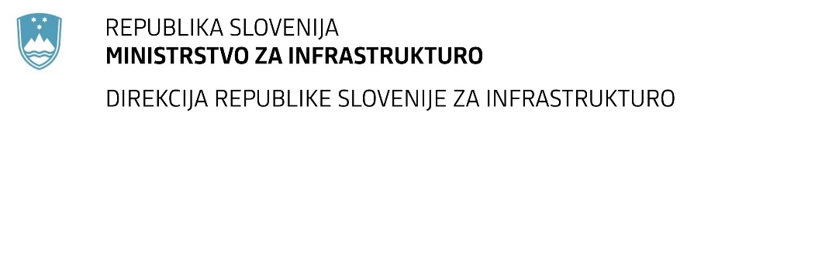

Številka: | 43001-390/2020-03 |  | oznaka naročila: | D-14/21 G
Datum: | 22. 2. 2021 |  | MFERAC: | 2431-20-001396/0

SPREMEMBA ROKA ODDAJE IN ODPIRANJA PONUDB
za oddajo javnega naročila

Sanacija plazu Ciringa na cesti R3-708/1330 Zg. Kungota – MP Plač v km 4,500

Obvestilo o spremembi razpisne dokumentacije je objavljeno na "Portalu javnih naročil" in na naročnikovi spletni strani.
Obrazložitev sprememb:
Rok za oddajo ponudb: 2.3.2021 ob 09:00

Odpiranje ponudb: 2.3.2021 ob 09:01

Rok za sprejemanje ponudnikovih vprašanj: 23.2.2021 do 12:00

Spremembe so sestavni del razpisne dokumentacije in jih je potrebno upoštevati pri pripravi ponudbe.

